8 класс
Задача 1. Это план квартиры, которую родители Гриши хотят купить через агентство недвижимости (см. рис.).
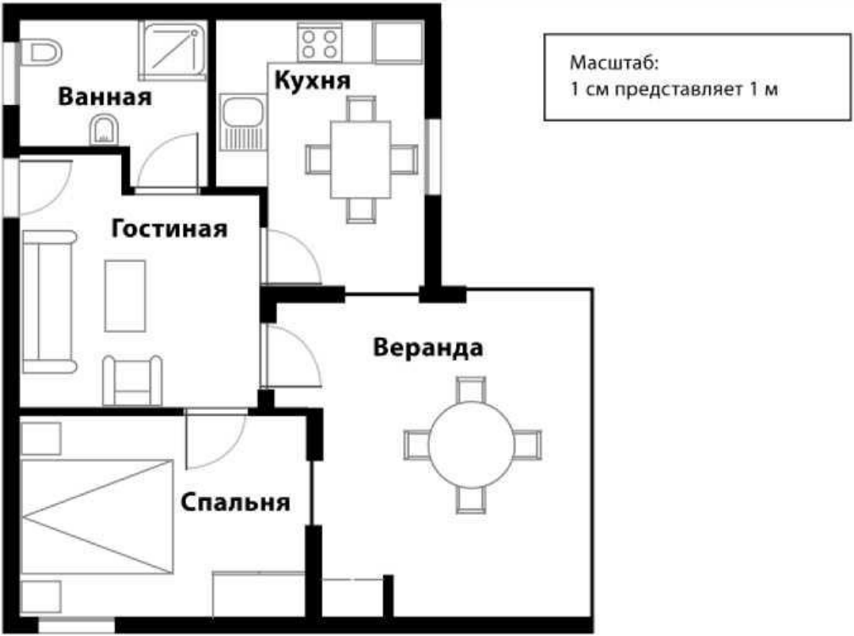
Рисунок. План квартиры
Для вычисления общей площади квартиры (включая террасу и стены) можно измерить размеры каждой комнаты, рассчитать площадь каждой из них и сложить все площади.
Однако существует более эффективный метод, при котором для вычисления общей площади квартиры нужно измерить только 4 отрезка. Укажите четыре отрезка, которые нужно измерить, чтобы вычислить общую площадь квартиры.
Задача 2. a, b и c – три различные цифры, отличные от нуля. Если сложить все шесть двузначных чисел, которые можно записать с их помощью, не повторяя одну и ту же цифру в числе дважды, получится 176. Найдите эти цифры (укажите все возможные варианты).
Задача 3. Три богини пришли к юному Парису, чтобы тот решил, кто из них прекраснее. Афродита: "Я самая прекрасная." Афина: "Афродита не самая прекрасная." Гера: "Я самая прекрасная." Афродита: "Гера не самая прекрасная." Афина: "Я самая прекрасная." Все утверждения прекраснейшей из богинь истинны, а все утверждения остальных богинь ложны. Определите прекраснейшую из богинь.
Задача 4. Назовём треугольник простым, если градусные меры всех его углов являются простыми числами. Существует ли простой треугольник, который можно разрезать на два простых треугольника?
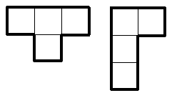
Задача 5. Докажите, что не существует клетчатого многоугольника из 28 клеток, который можно разрезать и на 7 четырёхклеточных фигурок вида буквы «Т», и на 7 четырёхклеточных фигурок вида буквы «Г» (см. рисунок). Фигурки можно поворачивать и переворачивать.

